COGNOME NOME:
CLASSE I A DATA:
Verifica di Storia
ATTENZIONE: Questo è il file da usare (non altri) e da inviare a me compilato da voi.

- Seleziona il completamento corretto con una X.

Carlo si scontrò con Desiderio perché il re longobardo
° aveva dichiarato guerra ai Franchi.
° aveva conquistato la Penisola Iberica.
X aveva minacciato di conquistare i territori della Chiesa.
° perché Desiderio non era cristiano.

Il papa incoronò Carlo come imperatore perché
° Carlo era un suddito del papa.
X solo lui poteva riconoscergli un potere superiore agli altri.
° cedeva a lui il ruolo di guida della Chiesa.
° sperava di avere il suo appoggio contro i Longobardi.

Per impedire ingiustizie e arricchimenti illeciti, Carlo Magno decise
° che i prodotti di prima necessità fossero gratuiti per i più poveri.
° un prezzo fisso per tutti i prodotti venduti nei mercati.
X un prezzo massimo per i prodotti agricoli di prima necessità.

- Completa il testo togliendo la parola sbagliata.

Le regioni interne dell’Impero di Carlo Magno erano chiamate CONTEE/ e venivano assegnate ai /CONTI/.
Le zone di confine invece erano chiamate /MARCHE/ e erano più esposte ai pericoli; per questo motivo il MARCHESE/ che le governava doveva essere particolarmente fidato e abile nella gestione di molti soldati.
Questi amministratori erano generalmente /VASSALLI/ dell’Imperatore, nominati attraverso una cerimonia detta INVESTITURA//OMAGGIO.
- Immagina di essere nel Medioevo e seleziona con una X le frasi che potrebbe pronunciare Carlo Magno. Scrivi di fianco la parola “medievale” che hai trovato.

- “Sette chili in sette giorni! Devo mettermi assolutamente a dieta…” _____
- “Devo convocare conti, marchesi e vescovi in una Dieta per dare ordine a questo mio vasto regno.” _____DIETA

- “Vassalli devotissimi, ogni due libre d’argento ne riceverete una in omaggio”. _____
- “Oggi avrà luogo l’omaggio cioè la solenne cerimonia durante la quale i vassalli mi giureranno fedeltà.” _____OMAGGIO

- “In questo mio ricco e vasto regno si spende troppo. Non tornano i conti!” _____
- “Posso contare sui miei conti e sui miei marchesi per mantenere l’ordine nel regno.” CONTI

- “Chiamate subito Carolina!” ______
- “La scrittura carolina, chiara e ordinata, è usata in tutto l’Impero.” _____CAROLINA

- Cosa significa:

VASSALLO: cavaliere a servizio del suo signore.

OMAGGIO: cerimonia di giuramento del vassallo al suo signore.

ICONOCLASTIA: movimento religioso che imponeva la distruzione delle immagini sacre nelle chiese orientali.

- Cosa raffigura l’immagine sottostante?

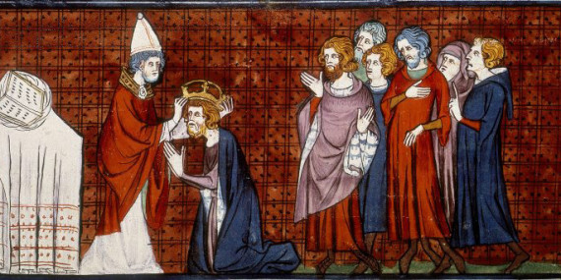

Chi è al centro della scena? Carlo Magno
Chi è la figura a sinistra? Papa Leone III
Perché è in piedi? Perché è il potere spirituale del papa che può permettere l’incoronazione dell’imperatore.
Che cosa sta facendo? Sta incoronando Carlo imperatore.
Qual è l’atteggiamento del personaggio al centro? Di sottomissione al papa e di preghiera nei confronti di Dio.
C’è un oggetto a sinistra: di cosa si tratta? Della Sacra Scrittuara.
Che cosa rappresenta il gruppo di personaggi a destra? I vassalli dell’imperatore.

